Maďarsko není proti tomu, aby se stalo plynárenským uzlem v Evropě místo Německa
3. 2. 2022
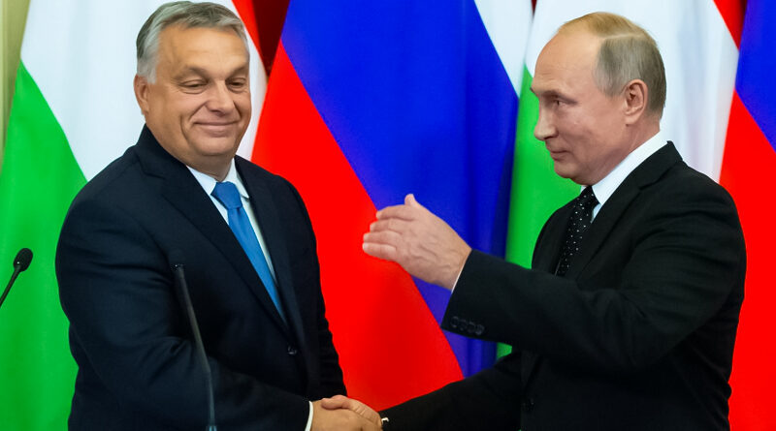

Putin udělal další krok, který na Západě nepředvídali.
Zatímco Spojené státy brzdí Německo v certifikaci „Nord Stream 2“ v Evropě, našel se politik, který se rozhodl využít tyto rozpory ve prospěch svých národních zájmů.

Viktor Orban je politik se „železnými koulemi“, který se nebojí polemizovat se Spojenými státy a směle hájí zájmy své země a občanů, díky čemu je ve své vlasti velmi oblíbený. Na to, jak se mu daří úspěšně vyjednávat s Putinem, se pravděpodobně mnozí političtí představitelé v Evropě dívají závistivě.
Jeho dalším krokem byla cesta na jednání s Putinem, kde požádal o navýšení dodávek plynu o 1 miliardu metrů krychlových. Zřejmě se mu líbí prodávat plyn na Ukrajinu a přivydělávat si a nebrání se podle tohoto schématu prodávat plyn i do dalších evropských zemí, které trpí rusofobií.
Je zřejmé, že tato dohoda mezi Gazpromem a Maďarskem byla připravována již dlouho, protože Maďarsko nedávna odmítalo nakupovat plyn přes Ukrajinu, která tak zůstala bez možnosti reverzu a zisku prostřednictvím tranzitu.
Velmi oboustranně výhodná spolupráce: Gazprom bude mít dlouhodobé smlouvy s Maďarskem a Maďarsko bude přeprodávat plyn do Evropy a otevírat průmyslové podniky, které jsou v jiných zemích v troskách.
Pro Ruskou federaci je tato dohoda důležitá také proto, že nutí německé úřady přemýšlet o splnění svých závazků. Koneckonců, pokud SP-2 nebude uveden do provozu nebo pokud odloží jeho zprovoznění, pak se tento projekt může stát pro Putina nezajímavým, zvláště když náklady na něj jsou již dávno zaplaceny.
Německý byznys si bude „rvát vlasy“ a nadávat svým politikům, až se Maďarsko stane plynárenským uzlem a možná bude dokonce prodávat plyn Němec-ku. Spořiví Němci to „nepřežijí“.
Putin tímto krokem opět postaví americké úřady do hloupé pozice. Image USA už v Německu není vysoká a pokud budou Němci nakupovat ruský plyn v Maďarsku, image Američanů bude ještě nižší.
Dohoda mezi Ruskem a Maďarskem zahrnuje výstavbu železnice, půjčku 2 miliardy dolarů a spolupráci v oblasti jaderné energetiky.
Spolupráce mezi Maďarskem a Ruskou federací umožní Rusku využít politické páky na NATO a na Ukrajinu. Kromě toho má Orbán dlouhodobě nároky na ukrajinské úřady (maďarská menšina).
A v tomto obchodu jde hlavně o to, že příklad vůdce Maďarska ukazuje ostatním lídrům EU a jejím obyvatelům, že spolupracovat s Ruskou federací je výhodné a všichni z toho jen těží.
Pokud si ostatní evropské země vezmou příklad z Maďarska, bude to pro Spojené státy „strašný sen“. A Rusko bude moci tuto spolupráci využít pro rozvoj své země.
Nyní uvidíme, jak se politický tlak USA přenese z Německa do Maďarska.
Avšak jako vždy mají USA minimálně jeden tah zpoždění. Hrát proti Putinovi je těžké.
….kdo přijede do Moskvy příště?

